# PD SYNTH

## Bevezető

A PD-SYNTH egy frekvenciamodulációs (FM) szintetizátor, mely a Beads java könyvtárat használja fel hangok képzésére. A program a Programozás alapjai 3. tárgy keretein belül készült, mint házi feladat.

A frekvenciamodulációról rengeteg cikk található az interneten, itt röviden ismertetem az eljárás alapjait, amelyek szükségesek a program megértéséhez és akár továbbfejlesztéséhez.

Két UML ábrát is készítettem, mindkettő ekvivalens, csak az elrendezés más. Ezek megtalálhatók a projekt root-ban és a dokumentáció végén.

## Frekvencia Moduláció[1][2]

A szintetizátor alapja, hogy először egy bizonyos frekvenciájú hangot gerjesztünk. Ez a hang lesz a hordozó frekvencia. A modulátorok ennek a hangnak a frekvenciáját módosítják, így hoz létre újabb hatású hangokat. Ennek az eljárásnak a matematikájába nem mennék bele, és nem is szükséges megismerni a program megértéséhez, hiszen a Beads ezeket kiszámolja. A Beads-nek léteznek olyan függvényei, osztályai, ami lehetővé teszi, hogy ne kelljen lemenni a Fourier transzformációk szintéjére.

Egy modulátornak lehet szabályozni a frekvenciáját és intenzitását. A frekvenciája "torzítja" a hordozó frekvenciáját egy bizonyos megadott értékkel (tulajdonképpen a felharmónikusokat erősíti/gyengíti), az intenzitás ennek a modulációnak tulajdonképpen az amplitudóját/erősségét állítja.

A PD SYNTH-ben négy modulátor van. A modulátorokat nemcsak a hordozó frekvenciára, tehát az alaphangra lehet rákötni, hanem egymást is modulálhatják. Tehát a modulátorokat többféleképpen lehet összekötni, sőt, egy modulátor önmagát is modulálhatja. A modulátorok összekötésének a különböző sorrendjét hívják algoritmusoknak. Rengeteg féle algoritmus létezik, ezekből kettőt implementáltam, ezekről később lesz szó.

## User Manual/Felhasználói útmutató

### Use case

|  |  |
| --- | --- |
| Cím | Billentyűzetek leütése |
| Leírás | A felhasználó irányítja a szintetizátort a billentyűzettel, vagy a grafikus felülettel |
| Aktorok | felhasználó |
| Főforgatókönyv | A felhasználó irányítja a szintetizátort a billentyűzettel, vagy a grafikus felülettel |

|  |  |
| --- | --- |
| Cím | fm-modulátor állítása |
| Leírás | A felhasználó állítja a valamennyi fm modulátort |
| Aktorok | felhasználó |
| Főforgatókönyv | A felhasználó állítja a valamennyi fm modulátort |

|  |  |
| --- | --- |
| Cím | hangkeltő rendszer szabályozása |
| Leírás | A megannyi kontroller egy core hangszabályozót állít be, ami szabályozza a kimenő hangot |
| Főforgatókönyv | A kontrollerek állítják a core beállítást |
| Alternatív forgatókönyv | Billentyűleütésre lejátssza a hangot a kimeneti eszközön |

|  |  |
| --- | --- |
| Cím | master szabályozása |
| Leírás | A masteren belül lehet állítani a Gain-t a hangszínt és az egyetlen envelope-ot |
| Aktorok | felhasználó |
| Főforgatókönyv | A masteren belül lehet állítani a Gain-t (erősítés) a hangszínt és az egyetlen envelope-ot (burkológörbe) |

|  |  |
| --- | --- |
| Cím | beállítások mentése/betöltése |
| Leírás | A felhasználó a beállításokat menti/betölti |
| Aktorok | felhasználó |
| Főforgatókönyv | A felhasználó menti a beállításokat |
| Alternatív forgatókönyv | A felhasználó betölt egy beállítást |

### How to

A programot elindítva egyből az interface tölt be. Az interface-nek három fő egysége van:

* Felül találhatók a fő beállítások: itt beállíthatjuk, mely hangkimeneten szeretnénk lejátszani a szintetizált hangot. Ez az első dolog, amit be kell állítani, vagy legalább ellenőrizni, hogy valós-e a kimenet, ami alapból ki van választva. Miután kiválasztottuk a kimenetet, esetenként várni kell, míg a JVM valóban betölti a kiválasztott hangkimenetet.

Három vízszintes slider-t láthatunk egymás alatt felcímkézve: Az első a Gain, ezzel állíthatjuk az alapgerjesztését a hordozó hangnak. Érdemes ezt egy alacsonyabb értékre állítani, amennyiben egyszerre sok hangot szeretnénk leütni. A Gain alatt található attack és sustain az envelope-ja a hangnak. Az attack[3]-al beállíthatjuk milyen gyorsan (milliszekundumokban mérve) éri el a leütött hang a maximális hangerejét. A sustain[4] pedig, hogy miután elérte a hang a maximális hangerejét mennyi idő után halkuljon el.

Jobb oldalt két legördülő menü található egymás alatt. Az egyikkel a hordozó hang hullámának az alakját állíthatjuk be. Négy lehetőség közül választhatunk: lehet szinuszos a hullám (SINE), fűrész alakú (SAW), háromszög alakú (TRIANGLE), és négyzetes (SQUARE). Az ez alatt található legördülő menüből választhatjuk ki melyik algoritmus szerint szeretnénk összekötni a modulátorokat. Az Algoritmusokat később ismertetem az Algorithm részben.

Ezek alatt található a Save gomb, ezzel a beállításainkat lementhetjük egy fájlba, és a load gombbal ezt visszatölthetjük. A fájl helyét egy standard fájl böngészővel határozhatjuk meg.

* Középen található a zongora, melyet a jelenlegi verzióval az egerünkkel irányíthatunk. Csupán rá kell kattintani melyik hangot akarjuk lejátszani és a hang lejátszásra kerül.

Bal oldalt található a négy modulátor, amivel szabályozhatjuk a modulátorok beállításait. Mind a négy modulátornak be lehet állítani a frekvenciáját az intenzitását, és hogy milyen alakú legyen a modulátor hullámainak a formája.

* Legalul található egy log konzol, amiben minden változtatást és eseményt láthatunk logolva.

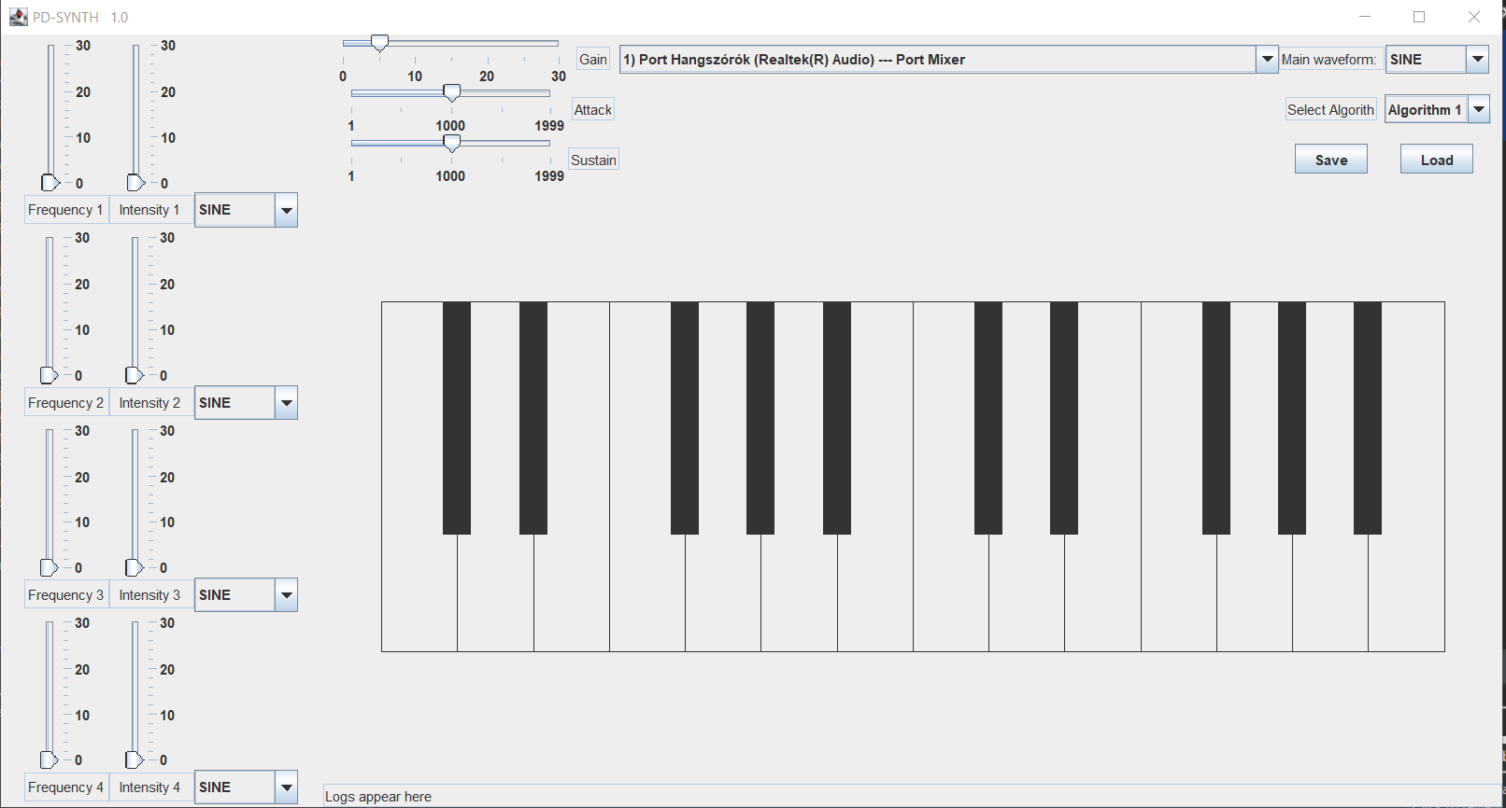

## Beads[5]

A program a Beads könyvtárnak csak egy szűk halmazát alkalmazza. Ezek a következők:

### AudioContext

Ez a lelke az egész lejátszónak. Ebből egy generálódik, amikor kiválasztjuk a megfelelő kimeneti eszközt.

### WavePlayer

Ezzel az osztállyal lehet hanghullámokat létrehozni. A frekvencia modulátor is egy ilyen típusú objektum, attribútumai általában egy frekvencia és hullámnak az alakja.

### Function

"On the fly" kell definiálni, ebben különböző WavePlayer-eknek az összeadását/szorzását lehet végrehajtani.

### Envelope

Ez az objektum, ha odaadjuk másik Beads objektumnak, képes a paraméterét fokozatosan megváltozni egy bizonyos idő alatt. Ezt az időt milliszekundumokban kell megadni. Például egy WavePlayernek meg lehet változtatni a frekvenciájának az értéket egy bizonyos időn belül, vagy egy Gain-nek a fel-/lefutási idejét.

### Gain

Ezzel lehet a kimenet gerjesztését beállítani. A PD SYNTH-ben csak ennek a komponensnek van envelope-ja.

## Struktúra

A PD SYNTH rendszere két részre/package-re van bontva: Az egyik package felelős a grafikus megjelenítésért (GUI) a másik a háttérszámolásokat végzi (SynthSystem). Ezen kívül egy külön package-ben található a Main az Application osztályon belül. A tesztek egy külön forrás direktoriban találhatóak.

## SynthSystem

### AuidioIOSelector

Ez az osztály nyeri ki a rendszernek elérhető hang be- és kimeneti eszközeit. Fő metódusa a getAudioOutputs, mely egy String tömbbel tér vissza, amiben az egyes kimeneti és bemeneti eszközök találhatóak. Ezeknek az adatoknak a kigyűjtését segíti a JavaSoundAudioIO. Sajnos a java-ban nem lehet elkülöníteni a hang kimeneti és bemeneti eszközöket. További nehézség, hogy az előbb említett osztálynak nincs olyan metódusa, amely visszatér olyan String-el, ami tartalmazza a keresett eszközöket, hanem csak olyan, ami Standard kimenetre írja ki. Ezért egy trükkös módszerrel, ezt begyűjtöm egy String-be. Sajnos nagyon sok extra információt is kigyűjt az eszközökről, ennek a szűréséről a removeAudioDescriptionFromOutputLog privát metódus felelős. Ez az osztály hozza létre az AudioContex-t annak alapján, hogy milyen kimeneti eszközt választunk. Ezért a selectMixer metódus felel.

### DataOperator

Ez az osztály gyűjti ki a szükséges információkat az Interface-től. Ez egy szerializálható osztály, a mentés miatt létezik. Egyik fő metódusa a getData, amit ha meghívunk, begyűjti az Interface-en tárolt valamennyi adatot, és feltölti vele az adattagjait. Másik metódusa a setData, aminek a meghívásával az Interface valamennyi adattagját módosítja arra az értékre, ami a saját adattagjai hordoznak.

### Keys

Enumerációs osztály, mely tartalmazza minden hang enumerációját. Azért hoztam létre, hogy a SynthEngine könnyen el tudja kérni a legenerálandó hangokat a Piano-tól, illetve ezek alapján a Notes osztálynak is könnyen megmondhatjuk milyen hangoknak a frekvenciáira vagyunk kíváncsiak. Az enumokat lehet kasztolni integer változóvá, a C értékétől kezdve számolva (C értéke 0). Ez a Notes osztály számára hasznos tulajdonság.

### Notes

Ennek az osztálynak a fő feladata, hogy egy adott Key enumból visszatérjen az adott hang frekvenciájával. Az eredeti terv az volt, hogy az alaphang frekvenciája változtatható legyen, ám ennek implementálására nem jutott idő. Egy egyszerű fizikai egyenletből meg lehet kapni az összes hang frekvenciáját[6]. Privát adattagja az A hangnak az alapfrekvenciája (440Hz). Ebből a calculateCFromBaseNote kiszámolja a C hang frekvenciáját. Ez azért hasznos, hisz így a getFrequencyFromPressedkey-nek az argumentumának adott enumerációjának az integerré való kasztolása (getValue) megadja a távolságot (hangokban mérve) a C hangtól, és így könnyebb számolni a gerjesztett hangok frekvenciáját.

### SynthEngine

A szintetizátor agya. Összegyűjti a hang szintetizálásához szükséges információkat az Interface-től és azokból legenerálja a hangot. A lenyomott hangok egy tömbben vannak tárolva. Ennek az oka az, hogy távlatilag billentyű támogatást is tervezek a program potenciális továbbfejlesztésében[7] A hang generálásáért a startPlaying metódus felel, melyet a Piano hív meg, amikor leütnek egy billentyűt. Ekkor létrejönnek azok a Beads elemek, amik szükségesek a hang generálásához. Minden elem létrehozásához, az interface egyes komponenseit kérdezi le, hogy mik a beállítások. Létrejön a kezdeti envelope (startDelay/attack) és a vég envelope (endDelay/decay), beállítja a hang erősségét, tehát létrejön egy Gain. A szükséges WavePlayer-t a beállított algoritmus producedWavePlayer metódusa adja meg. Ebből szólal meg a hang az ac.start() parancs által.

## Algorithm[8]

A modulátorok összekötésének a sorrendjét hívják algoritmusoknak. Egy modulátornak a két tulajdonsága a frekvenciája és az intenzitása. A Beads-ben ezek a modulátorok WavePlayer-ként lettek realizálva. Egy Waveplayer-t lehet inicializálni frekvencia alapján. Waveplayer-ek egymásra hatását a Function algoritmussal lehet állítani. A function-ből ismét lehet WavePlayer-t inicializálni, így lehet őket összekötni, és a végproduktum egy darab WavePlayer lesz, ami az összes többi WavePlayer-nek tartalmazza a tulajdonságait.

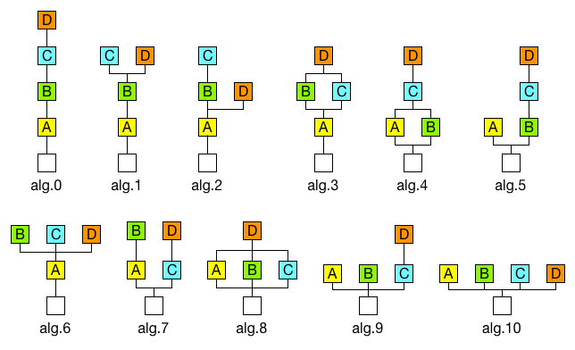Az Algorithm interfész segítségével könnyen tudunk implementálni algoritmusokat. Minden algoritmusnak kell, hogy legyen egy neve (ami a getAlgorithm metódussal nyerhető ki) és egy producedWavePlayer metódusa. Az utóbbi hozza létre az adatokból a végleges Waveplayert, amit majd az AudioContext lejátszik. Én demonstrációként két algoritmust implementáltam.

1. ábra: 4 modulátor összekapcsolási lehetőségei. Ebből a 0-ás és 7-dik lett implementálva. Forrás:https://github.com/mohayonao/fm-synth

### Default Parallel

Az 1. ábrán látható 7.-ik algoritmust valósítja meg. Ebben az A és C a fő modulátorok a programban az 1-es és 2-es modulátoroknak felelnek meg. Ezeket gerjeszti B és D modulátor, az 1-es modulátort a 3-as gerjeszti, a 2-es modulátort pedig a négyes.

### DefaultSerial

Az 1. ábra 0-ás algoritmusát valósítja meg. A fő modulátor, ami a hordozó frekvenciát modulálja az 1-es modulátor, és sorban követi egymást a többi.

## GUI

### Interface osztály

A GUI-t az Interface osztály hozza létre és kezeli.. Minden Swing elem tárolva van benne, és ő is inicializálja. A legtöbb komponens inicializálását a createCompoenents metódus valósítja meg. Ezek az elemek mind publikusak, mert a backend rendszer az Interface-en keresztül eléri az adott komponensek beállításainak az értékét. A layout-ja alapvetően egy BorderLayout melynek az Északi(NORTH) Déli (SOUTH) Nyugati (WEST) és Közepe (CENTER) része van használva. Az északi részben találhatók a hordozó frekvencia állapotát beállító elemek(EnvelopeSetter, VolumeSetter, MainWaveFormSetter), a kimeneti eszközt beállító ComboBox (AuidioIOSelectorElement), az algoritmus állító gördülőmenü (AlgorithmSetter), valamint a mentés és betöltés gombok (FileManager). A Nyugati oldalon találhatók a modulátorok tulajdonságait kezelő komponensek. Középen található a zongora (Piano), amit az egerünkkel kattintva állíthatjuk elő a kívánt hangot. Délen egy szimpla logger található, ami mindent kiír, amit módosítunk, illetve végzünk a programban.

Minden egyes komponens egy osztályként van realizálva. Minden osztály tartalmazza a komponens(eit) és az adatait, ami be lett állítva rajta. Minden komponenst az Interface inicializál és helyez el önmagán. Minden komponens megkapja az Interface-t paraméterként, hogy azon tudjon loggolni.

## GUI komponensek listája:

Mindegyik grafikus komponenst egy osztályként realizáltam, ami körülbelül illeszkedik egy olyan sémára, hogy minden grafikus osztály egy vagy több hasonló elemet tárol, Swing komponense privát adattag, valamint az, hogy mit választottak a Swing komponensben szintén privát adattagként van tárolva.

|  |  |  |
| --- | --- | --- |
| Komponens osztály neve | Rövid leírás | Megvalósítás |
| AlgorithmSetter | Egy legördülő menü, melyen beállíthatjuk mely algoritmus szerint szeretnénk összekapcsolni a modulátorokat. | Adattagjai a swing komponens, egy egyszerű tömb mely tárolja az algoritmusok nevét, egy változó mely tárolja az adott algoritmust, és egy egész szám, mely a különböző algoritmusok számát tartja nyilván. |
| AudioIOSelectorElement | Egy legördülő menü, melyen kiválaszthatjuk gépünk melyik hangkimenetén szólaltatjuk meg a szintetizátort. | Adattagjai a Swing komponensek. A kimenet kiválasztása egy olyan bonyolult feladatnak bizonyult, mely felvetette igényét, hogy egy külön osztály valósítsa meg a kimenetek kezelését, ez a AudioIOSelector osztály. Ennek az osztály selectAuidoInput metódusát meghívva választja ki a megfelelő kimentet. |
| EnvelopeSetter | Egy slider, melyen állíthatjuk a hang envelope-ját, vagyis az ívét tehát milyen sebességgel érje el csúcs erejét a hangját (Attack) és milyen sebességgel halkuljon el (Decay/sustain). | Tárolja mind az Attack mind a Decay swing komponenst és értékét. |
| FileManager | Ez az osztály felelős a beállítások mentéséért és beolvasásáért. | Egy segédosztályt alkalmaz, a DataOperator-t amely az interface adatait gyűjti, amely szerializációval kiír egy file-ba. A mentés és betöltés helyét egy JFileChooser-el lehet kiválasztani. Továbbá két JButton-t is tartalmaz, amivel elindítható a mentés és betöltés. |
| FMElement | Mindegyik modulátort tartalmazó osztály. Mind a négy modulátornak van két csúszkája, amivel a frekvenciát és intenzitását lehet állítani, és egy legördülő menüje, amivel a modulátor hangalakját lehet kiválasztani. | A slider-ek ArrayList-ben vannak tárolva. A legördülőmenük és adatok is egy-egy négy elemű primitív tömbben vannak tárolva. GridBagLayout-al mindegyik elemet rendeztem egy Panel-be, hogy az interface-ben már csak nyugatra kelljen beszúrni. Ezekért mind for ciklusok felelnek. |
| Logger | Egy szimpla TextBox amire loggolhatnak a komponensek az interface-en keresztül. (Emiatt kapja meg az összes komponens az Interface-t mint privát adattag). | Tartalmaz egy nem editelhető JTextField-et és egy String-et ami éppen a textfield-ben található. |
| MainWaveFormSetter | Ezzel állíthatjuk be a a hordozó hang alakját. | Tartalmaz egy ComboBox-ot melyen ezek a formák kiválaszthatók. A Buffer típusú adattag tárolja melyik lett kiválasztva. Mivel a Buffer osztálytól nem lehet elkérni a nevét, hogy melyik hanghullámtípus van kiválasztva, egy String változóban tárolja, hogy mi a kiválasztott hangalakok neve. Ez a szerializáció fontos, hisz a Buffer nem szerializálható, viszont a String-ből ki lehet találni, hogy milyen Buffer kell betölteni. |
| Piano | Erről az osztályról a részletes leírást lásd később | |
| VolumeSetter | A szinti gerjesztését állító slider-t tartalmazza. | Tartalmazza a slider-t és értékét. |

## Piano osztály

A piano osztály alacsony szintű grafikával rajzolja ki a főpanel közepén látható zongorát. Ezen kívül gyűjti mely hangok lettek lenyomva az egér által, és szól a SynthEngine-ek, hogyha hangot kell gerjesztenie.

A paint-t metódusában fut le az algoritmus, mely a zongorát rajzolja, ezt két for ciklussal oldottam meg, az egyik a fehér a másik a fekete billentyűket rajzolja le. A fekete billentyűket minden 3.-ik és 7.-ek helyen ki kell hagyni, tehát ha az iterátor 7-el adott maradéka 3 vagy 0, akkor nem rajzol fekete billentyűt. Minden billentyű bal sarkának a pozíciója mentve van egy-egy Point primitív tömbben, külön a fekete és külön a fehérbillentyűk. Ennek az az oka, hogy tudjuk, hogy hova klikkelünk az egerünkkel.

A fekete billentyűk érzékeléséhez és fehér billentyűk érzékeléséhez külön két-két segéd függvény a whichWhiteKeyHasBeenPressed és a whichBlackKeyHasBeenPressed. Mindkettő visszatér azzal az index számmal, hogy a fekete billentyűk tömbjében és a fehér billentyűk tömbjének hányadik tagja lett lenyomva, ezekből az értékekből pedig a createKeyValoueOutOfWhiteKey és a createKeyValueOutOfBlackKey Keys típusú enumerációt alkot, amit a SynthEngine már tud értelmezni.[9] Az átalakítás logikája a mousePressed függvényben található. Key release-kor szól a SynthEngine-ek a zongora, hogy abbahagyhatja a hang játszását, ez esetleges torzításokat akadályoz meg.

## UML ábrák[10]

1. Frekvencia modulációs (és egyéb hanggerjesztés) beads-el: <https://evanxmerz.com/soundsynthjava/Sound_Synth_Java.html>
2. Frekvencia moduláció alapjai: <https://en.wikipedia.org/wiki/Frequency_modulation_synthesis>
3. másnéven: risetime
4. magyarul: csillapodási idő
5. Beads honlapja: <http://www.beadsproject.net/>

   Beads könyvár részletes dokumentációja: <http://www.beadsproject.net/doc/>
6. https://www.translatorscafe.com/unit-converter/en-US/calculator/note-frequency/
7. Ezért néhány része ennek az implementációnak már benne van a programban, ami megkönnyíti a potenciális továbbfejlesztés munkáját. Ezért van az, hogy a hangok (notes) illetve a lenyomott billentyűk (whichKeysHasBeenPressed) gyűjteményben vannak.
8. Videó mely elmagyarázza az algoritmusok működését: <https://www.youtube.com/watch?v=fue5-gS_4l0>
9. Ezek alapból privát metódusok, tesztelés miatt lettek publikussá téve.
10. Az UML ábrák a projekt root-jában is megtalálhatóak.